**多媒體程式設計-期末專案說明文件**

|  |
| --- |
| **組別: 8**  **組員(學號與姓名):**  **11124314蔡豐安、11124327呂苑馳**  **工作分配:**  **蔡豐安 50%**  **呂苑馳50%** |

1. **期末專案主題**

連成製麵廠網路商店

1. **期末專案的特色**

透過網站來販賣傳統產業的產品，賣零售麵食，各種特色麵條和麵類製品，讓客戶能在家也能輕鬆下廚。

1. **網站發想功能**

查看其他電商網站，統整出個人比較喜歡與熟悉的操作方式，以人因工程的角度，把重點放在視覺集中的區域，顏色單一不會使人視覺疲乏，減少與常用電商網站差異性，使得用戶在使用上不需要熟悉操作流程與介面設定。

1. **網站的prototype介面**

首頁：

先映入眼簾的是醒目的工廠名稱與照片，右上角有購物車、登入/註冊與搜尋功能。

商品詳細頁面：

讓消費者查看商品細項並購買。

1. **網站架構圖**

1. **購物流程圖**

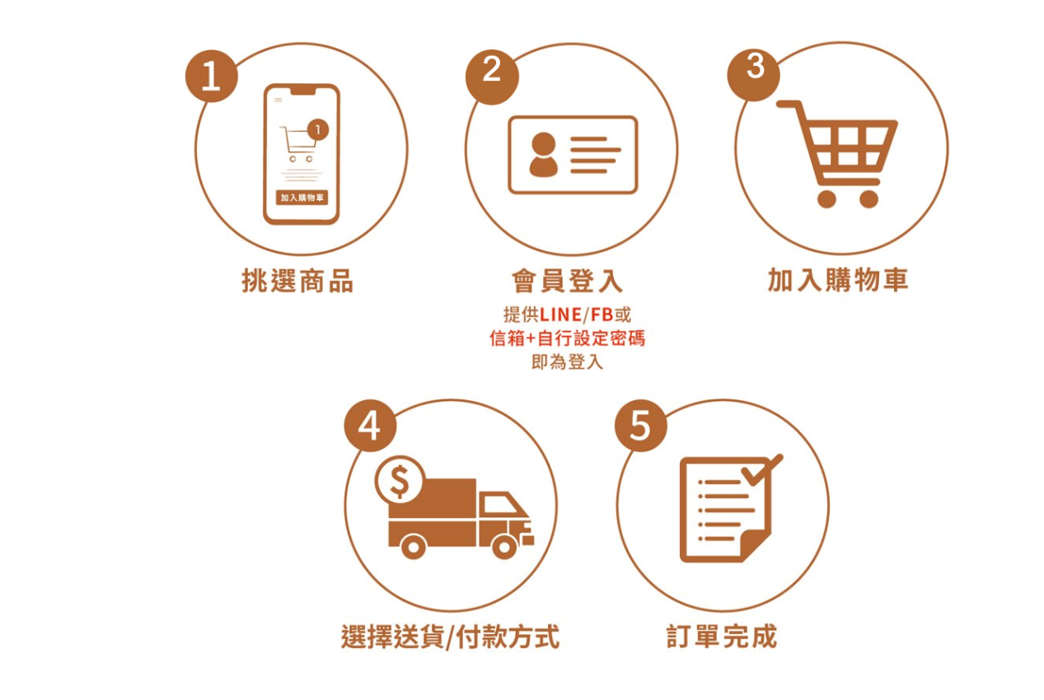

1. **網站功能說明**
2. **遇到的困難與解決方案**
3. **心得**
4. **參考資料**